ЕСЛИ НАЧАЛАСЬ ОПЕРАЦИЯ
ПО ОСВОБОЖДЕНИЮ
2

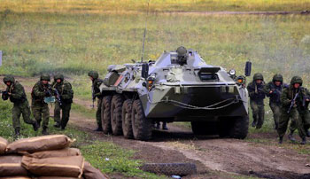
Ложитесь на пол, закройте голову руками, подожмите ноги, сгруппируйтесь.

Чётко выполняйте команды сотрудников спецслужб.

1

